POVRŠINA - CRTAČKA TEKSTURA - GOLUBICA

Pripremi: podlogu, papir, tuš, pero, kist, malo vode, čašu
PONOVI:
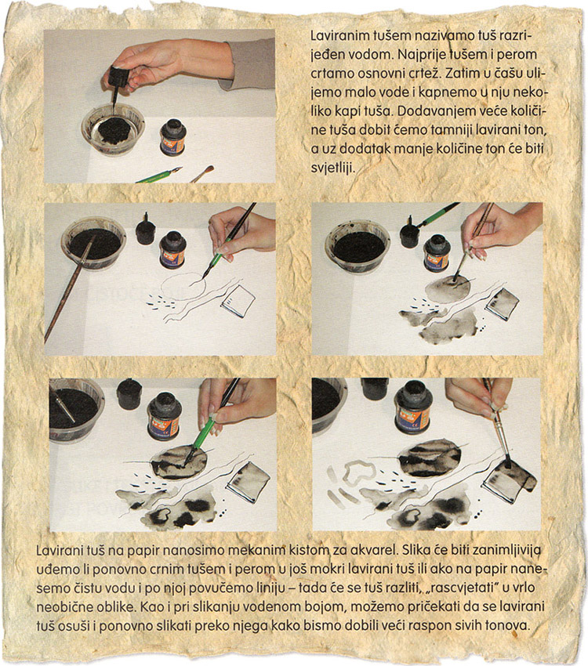

Promotri:
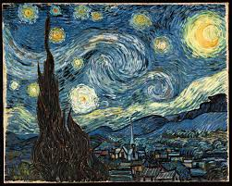
Prikazana je reprodukcija van Goghova crteža Zvjezdano nebo.
Uoči skupljene i raspršene crte i točke.
Kružnice oko zvijezda možemo usporediti s valovima koji nastaju kad u vodu ubacimo kamenčiće. Na površini drveta, oranica, šuma, oblaka i neba možemo vidjeti različite teksture.
PRISJETI SE:
Crte kojima stvaramo karakter (teksturu) površine zovu se teksturne crte.
Tekstura načinjena crtama i točkama naziva se crtačka tekstura.
Tamnije boje na crtežu prikazujemo skupljenim, a svjetlije raspršenim crtama i točka.
Površine različitih materijala, njihove boje i mrlje možemo nacrtati na papiru crtačkim teksturama upotrebljavajući crtaći likovni pribor.

Svake se godine u studenom prisjećamo žrtve koju je grad Vukovar 1991. godine dao za cijelu domovinu.
Grad Vukovar imao je veliku važnost u Domovinskom ratu. Zbog toga svake godine cijela Hrvatska odaje počast Vukovaru i njegovim žrtvama.
Neki od značajnih simbola stradanja je vukovarski vodotoranj, a kao simbol mira u svijetu često se koristi bijela golubica s maslinovom grančicom.

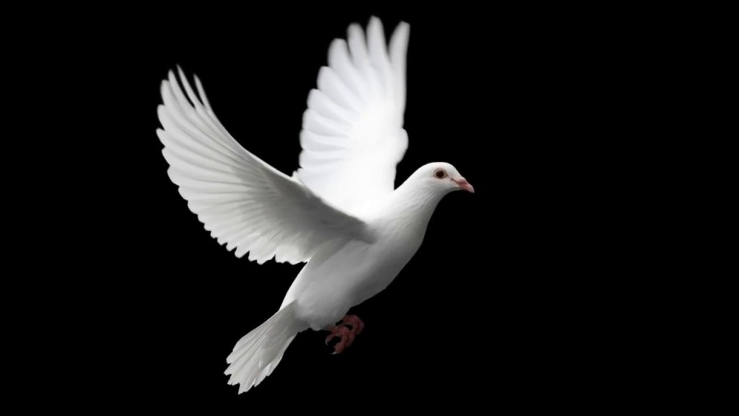

ZADATAK:
Danas ćeš laviranim tušem i perom nacrtati golubicu mira i ispuniti je crtačkim teksturama. Perom povlačiti crte po mokroj podlozi da se razliju.

Ako nemaš tuš, crtaj crnim flomasterom i crnom drvenom bojicom.

